 Månadsbrev nr 6 20-21 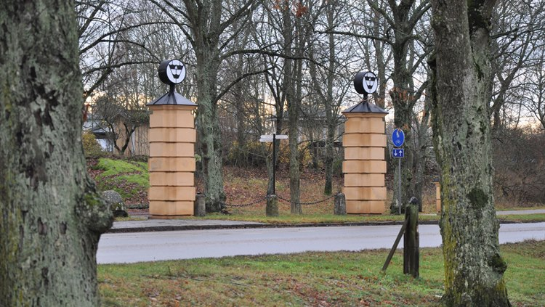

President: Gitte Hellström

Sekreterare: Margareta Taléus

Årets IW-president är Phyllis Carter
Hennes motto är

Together we can

Kära IW-vänner

Nu har det gått ännu en påsk med begränsningar i Coronas spår. Nu börjar vi väl skönja en lättnad i restriktionerna för de flesta av oss. Många kommer att vara fullvaccinerade i slutet av maj så kanske, kanske det kan bli en utflykt då. Vi har ju kvar Övra Drättinge. Ett annat förslag är Bjärka Säby. Om det blir en utflykt står klubben för eventuell förtäring

Vi har fått förfrågan från internationella IW, om vi vill att matrikeln ska avskaffas. Styrelsen tycker inte det. Det har också kommit ett förslag från världspresidenten, att vi ska betala 12 kr per medlem till Covidvaccinering som hjälp till behövande i fattigare länder. Vi sa nej till det också. Hör gärna av dig, om du har någon synpunkt.

Det är bekymmersamt, att vi inte har någon vicepresident. Kan du tänka dig att ta rollen eller har du något förslag på lämplig person så hör av dig.

Det finns fler intressanta promenader man kan göra i Linköping. Den 19/4 träffas vi som vill vid Ryttargårdskyrkan för promenad i Grenadjärparken kl. 13.00. Ta med något till fika.
Anmälan till Gunhild senast 12/4 tel: 073 1806692

Margaret Taléus

’

